Vianočná Viedeň

Dňa 3. decembra sa konal výlet do Viedne. Odchod zo Žiliny bol v ranných hodinách. Cesta bola príjemná.

Po prechode hraníc sme navštívili obchodné centrum vo Viedni.

Ďalšou zástavkou bolo Technické múzeum, v ktorom bolo veľa zaujímavých exponátov od lietadiel, motoriek, áut cez vysokú pec až po vozne lokomotív...

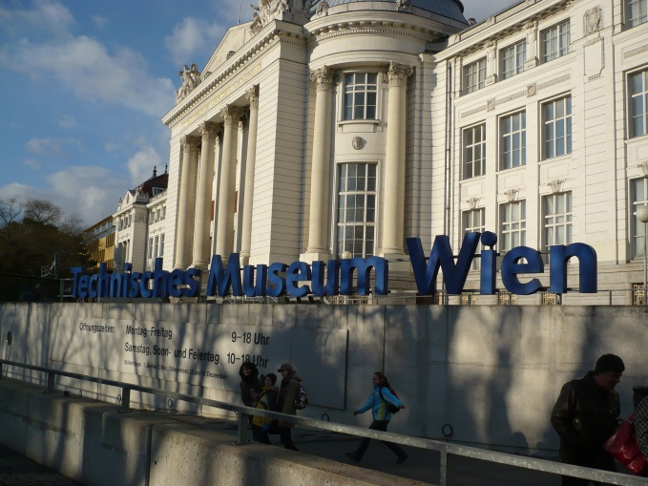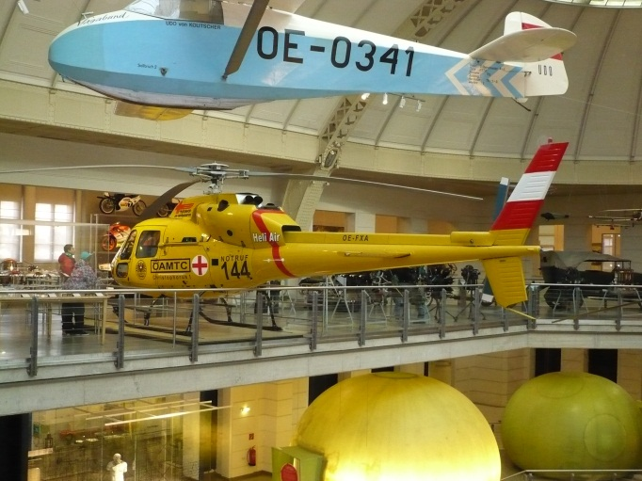

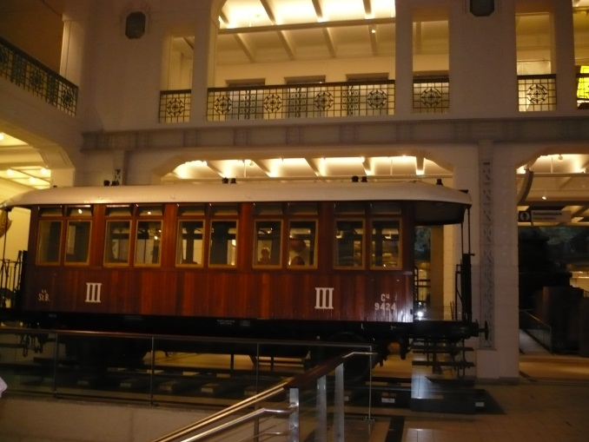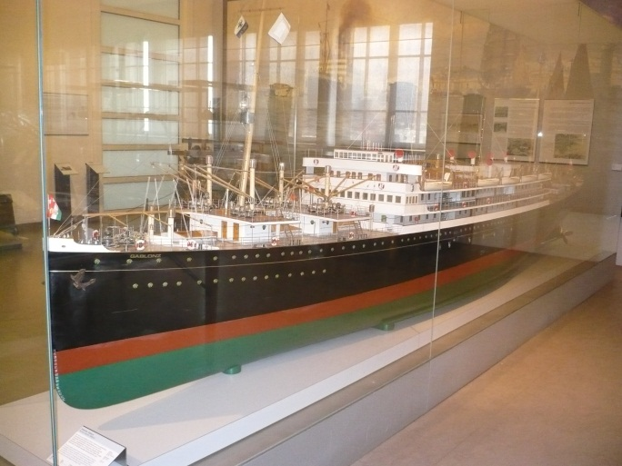

Z múzea sme sa presunuli do ulíc Viedne, kde bolo veľa moderných, značkových obchodov. Cestou na vianočné trhy sme sa zastavili pri budove Rakúskeho parlamentu, ktorý sa nachádza na Ringerstrasse. Pred hlavným vchodom stojí veľkolepá fontána s mramorovou sochou bohyne Pallas Atény.

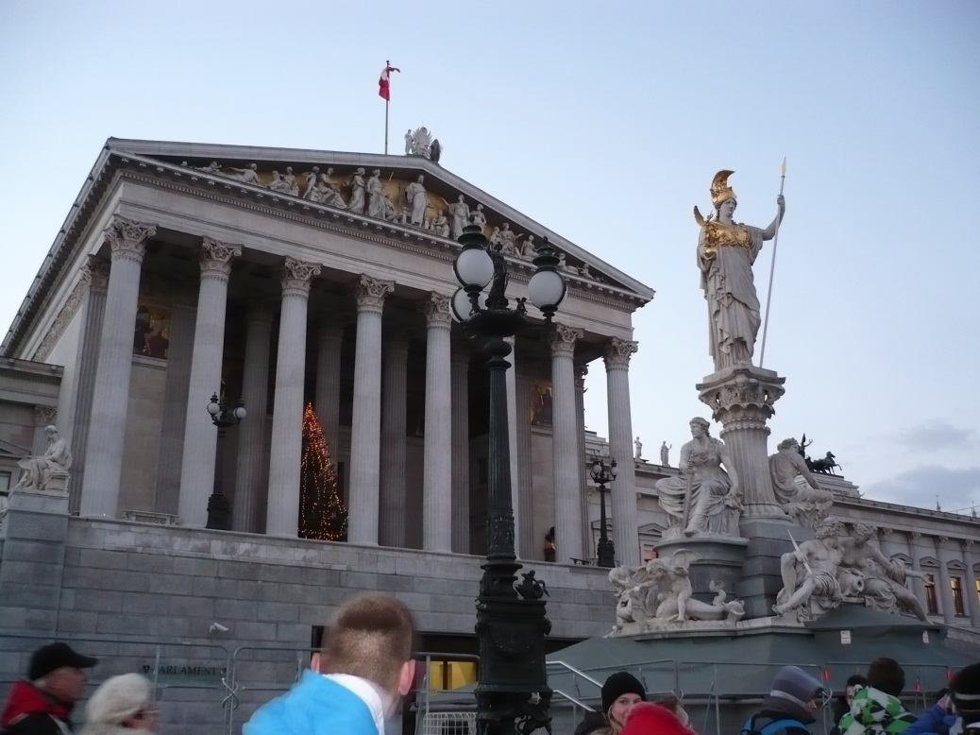

Vianočné trhy boli krásne vyzdobené s množstvom stánkov, kde si každý mohol kúpiť, čo chcel. Na konci trhov sa nachádza Viedenská radnica. Ďalšou zástavkou bol Dóm sv. Štefana ( Stephansdom), ktorý sa nachádza v strede mesta. Cestou k autobusu nás sprievodkyňa previedla po uliciach, ktoré boli rôzne vyzdobené.
Tento výlet bol pre mňa zaujímavý, mali sme možnosť nahliadnuť do histórie aj súčasnosti rakúskej metropoly.

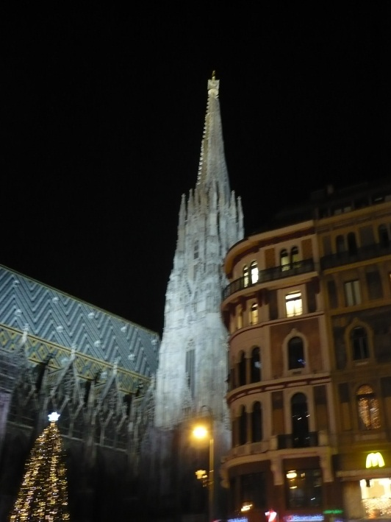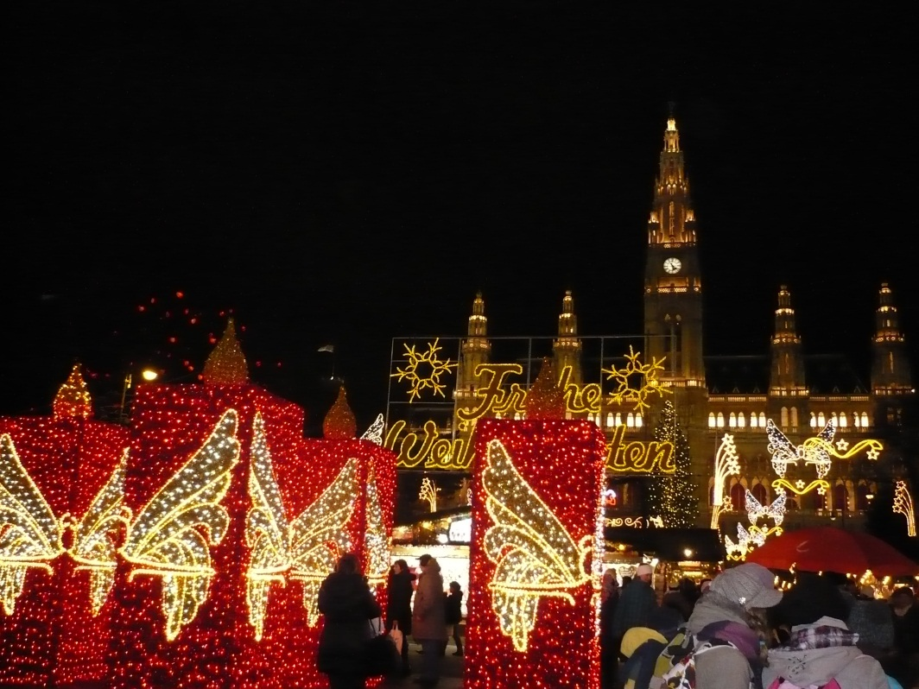

Text a foto:/Milan Medvedík IV.MB/

